1
4 1 (blok 1, 2 en 3)
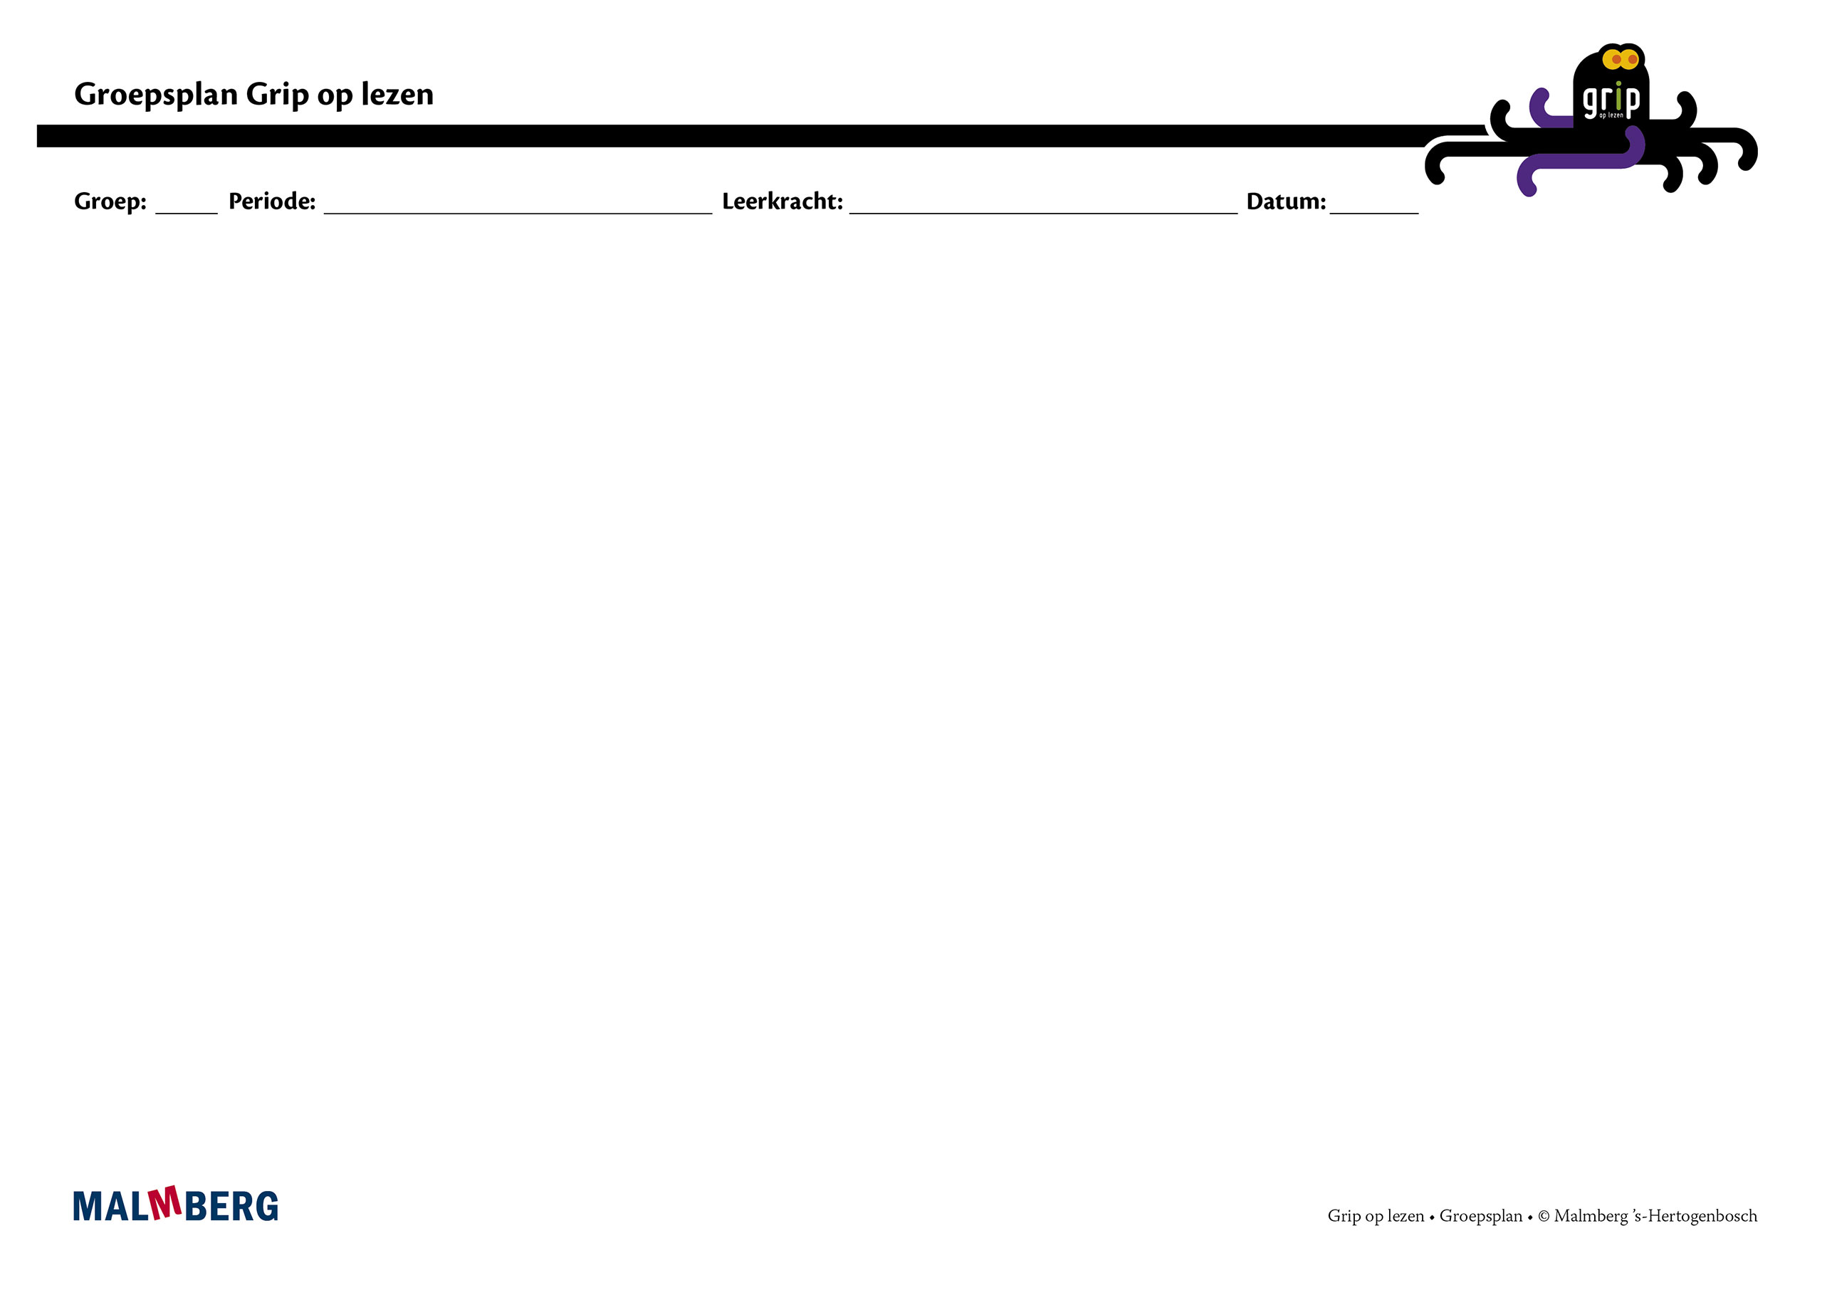
Groep/namen | Doel | Inhoud | Aanpak/methodiek | Organisatie | Monitoring
 | - Leerdoelen  - Leerlingresultaten | - Leerlijn  - Blokken | - Lesmodel/instructie  - Differentiatie | - Tijd met de leerkracht  - Tijd zelfstandig werken | - Toetsing  - Analyse  - Consequenties
Groep A: instructiegevoelige kinderen (basisgroep)  Het gaat hier om kinderen bij wie de ontwikkeling van begrijpend lezen normaal verloopt. Dit kunnen ook kinderen met een zwakke technische leesvaardigheid zijn. | Leerdoelen  De kinderen leren de volgende strategieën toe te passen:  - Doel bepalen  - Voorspellen  - Herstellen  - Vragen stellen  - Visualiseren  - Samenvatten | Leerlijn  Elke strategie staat 2 weken centraal.  De strategieën worden verspreid over het schooljaar aangeboden en herhaald. | Lesmodel/instructie  - Week 1 en 3: instructieles volgens het DI-model (zie handleiding groepsplan)  - Week 2 en 4: les zelfstandig werken  - Week 5: toets  - Week 6: mixles  In aanvulling op de strategielessen is het aan te bevelen om de kinderen de aangeleerde strategieën op minimaal één ander moment in de week te laten toepassen. Dit staat bij elke les omschreven in de handleiding bij het onderdeel ‘Toepassen’. Ook bij deze teksten doet de leerkracht hardop denkend voor en stimuleert de kinderen daarbij om actief te lezen. | Tijd met de leerkracht  - Les 1 en 3: 20 minuten  - Les 2 en 4: 15 minuten  - Toets: 5 minuten  - Mixles: 25 minuten  - Toepassen van geleerde stof in andere lessen: 15 minuten per week | Toetsing  - Blok 1: Doel bepalen en Voorspellen  - Blok 2: Herstellen en Vragen stellen  - Blok 3: Visualiseren en Samenvatten  - Januari: Cito LOVS Begrijpend lezen
 | Leerlingresultaten  Methodegebonden:  80% beheersing op de methodegebonden toets.  Methode-onafhankelijk:  kinderen hebben op de januari-toetsing van Cito minimaal een B-score. | Blokken  Blok 1, 2 en 3  (zie handleiding groepsplan) | Differentiatie  Sommige kinderen hebben geen problemen met begrijpend lezen, maar hebben wel een zwakke technische leesvaardigheid. Deze kinderen lezen voor de les de tekst met behulp van een audioversie. | Tijd zelfstandig werken  - Les 1 en 3: 25 minuten  - Les 2 en 4: 30 minuten  - Toets: 40 minuten  - Mixles: 20 minuten | Analyse  De leerkracht gaat na welke strategieën het kind onvoldoende beheerst. Van de 8 strategievragen moeten er 6 goed beantwoord zijn.
Consequenties

Na elke bloktoets is een remediëringsles beschikbaar.
Als de remediëring te weinig effect heeft kan de leerling de verlengde instructie volgen en kan de leerkracht besluiten het kind te laten participeren in een andere groep binnen het groepsplan.
Evaluatie

- Zijn de doelen van deze periode voor de kinderen bereikt?
- Wat betekent dit voor het volgende groepsplan?
Groep B:  instructie-afhankelijke kinderen  Het gaat hier om kinderen bij wie de ontwikkeling van begrijpend lezen stagneert. Dit kan verschillende oorzaken hebben:  - Geringe kennis van de wereld en woordenschat  - Moeite met het toepassen van strategieën  - Dit kunnen ook kinderen met een zwakke technische leesvaardigheid zijn | Leerdoelen  Zie basisgroep | Leerlijn  Zie basisgroep | Lesmodel/instructie  Zie basisgroep | Tijd met de leerkracht  - Les 1 t/m 4: 45 minuten  - Toets: 5 minuten  - Mixles: 45 minuten  - Toepassen van geleerde stof in andere lessen: 15 minuten per week | Toetsing  Zie basisgroep
 | Leerlingresultaten  Methodegebonden: 80% beheersing op de methodegebonden toets.  Methode-onafhankelijk:  kinderen hebben op de januari-toetsing van Cito minimaal een C-score. | Blokken  Zie basisgroep | Differentiatie  In les 1 en 3 krijgen deze kinderen verlengde instructie.  In les 2 en 4 werken ze ook onder begeleiding van de leerkracht. Samen lezen, denken en praten staat centraal bij deze lessen.  Tijdens de verlengde instructie besteedt de leerkracht aandacht aan kennis van de wereld en woordenschat die nodig is om de tekst te begrijpen, maar ook aan het toepassen van strategieën.  Kinderen met een geringe kennis van de wereld en woordenschat krijgen, voorafgaand aan de les, een preteaching-opdracht die op kennis van de wereld en woordenschat is gericht.  Zwakke technische lezers lezen voorafgaand aan de les de tekst met behulp van een audioversie.  In week 6 maken deze kinderen zonodig de remediëringsles samen met de leerkracht. | Tijd zelfstandig werken  - Toets: 40 minuten | Analyse  Zie basisgroep
Consequenties

Zie basisgroep
Evaluatie

- Zijn de doelen van deze periode voor de kinderen bereikt?
- Wat betekent dit voor het volgende groepsplan?
Groep C:  instructie-onafhankelijke kinderen  Het gaat hier om kinderen bij wie de ontwikkeling van begrijpend lezen bovengemiddeld verloopt. | Leerdoelen  Zie basisgroep | Leerlijn  Zie basisgroep | Lesmodel/instructie  Zie basisgroep | Tijd met de leerkracht  Zie basisgroep | Toetsing  Zie basisgroep
 | Leerlingresultaten | Blokken  Zie basisgroep | Differentiatie  Deze kinderen volgen de aanpak van de basisgroep en maken extra opdrachten (3 sterren). Dit zijn opdrachten met een andere vraagstelling, een andere manier van denken of een andere benadering van teksten. Deze opdrachten doen vaak een beroep op creatief en productief taalgebruik. | Tijd zelfstandig werken  Zie basisgroep | Analyse  Zie basisgroep
Consequenties

Zie basisgroep
Evaluatie

- Zijn de doelen van deze periode voor de kinderen bereikt?
- Wat betekent dit voor het volgende groepsplan?
Kinderen met specifieke pedagogische en/of didactische behoeften

Het gaat hier om kinderen die een eigen leerlijn volgen.
Evaluatie

- Zijn de doelen van deze periode voor de kinderen bereikt?
- Wat betekent dit voor het volgende groepsplan?

